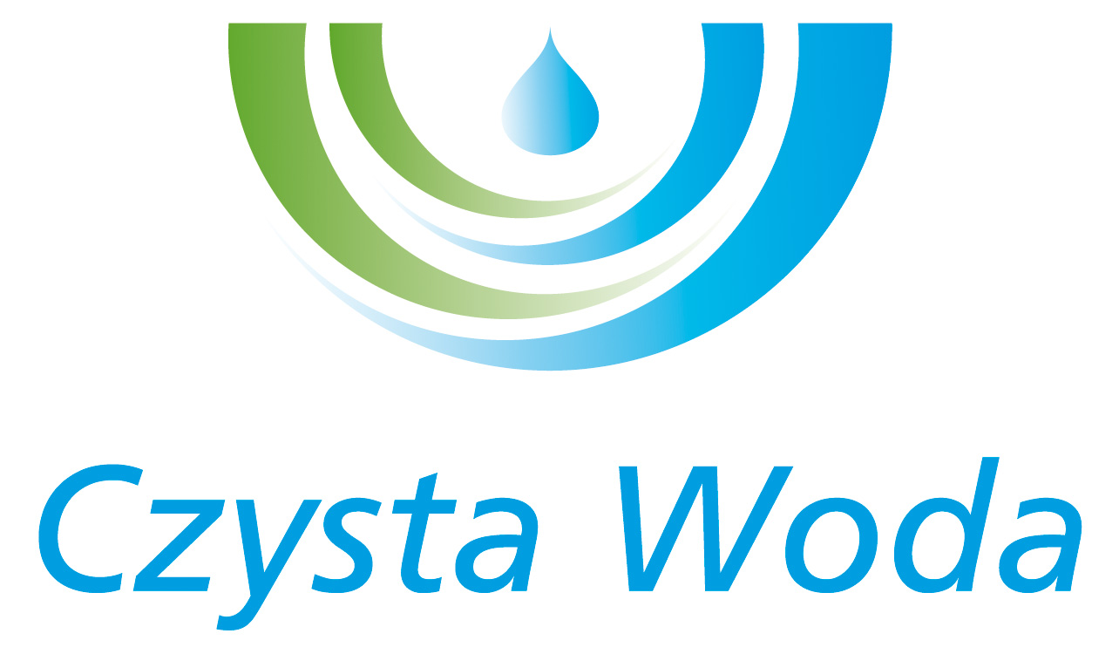
Zakład Wodociągów
i Kanalizacji Sp. z o.o.
ul. Maksymiliana Golisza 10
71-682 Szczecin
tel. 91 44 26 200
fax 91 42 21 258

zwik@zwikszczecin.pl
www.zwik.szczecin.pl
NIP: 851-26-24-854, REGON 811931430
Zakład Wodociągów i Kanalizacji Spółka z ograniczoną odpowiedzialnością, wpisana w KRS pod nr 0000063704 w Sądzie Rejonowym
Szczecin – Centrum w Szczecinie, XIII Wydział Gospodarczy Krajowego Rejestru Sądowego. Kapitał Zakładowy 222.334.500 zł
Szczecin, dnia 08 listopada 2024 r.

INFORMACJA O UNIEWAŻNIENIU POSTĘPOWANIA

Dot. postępowania: „Modernizacja komór osadników wstępnych ob.109a÷f wraz z wymianą przekryć z tworzyw sztucznych, renowacją powłok betonowych oraz wykonaniem instalacji odprowadzenia tłuszczy”

Zamawiający – Zakład Wodociągów i Kanalizacji Sp. z o.o. informuje, że na podstawie Rozdziału XVII pkt 1 ppkt 3) SWZ unieważnia prowadzone postępowanie z uwagi na fakt, iż pozostałe niepodlegające odrzuceniu oferty przewyższają kwotę, którą zamawiający zamierza przeznaczyć na sfinansowanie zamówienia.

